Materiał
1.Masy
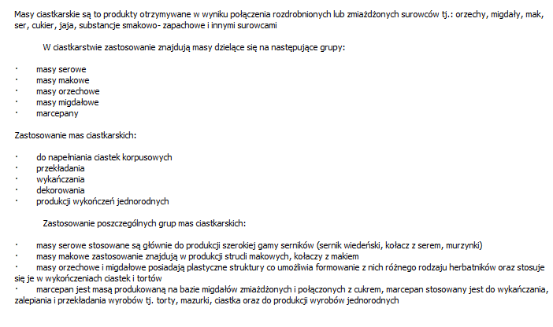
2.Masy serowe
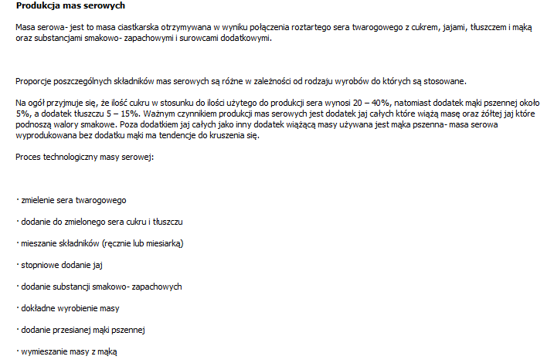
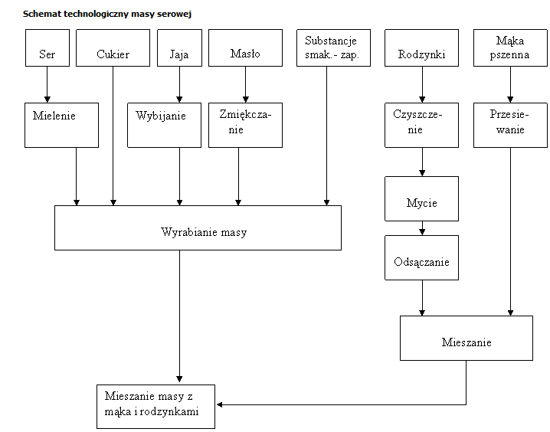
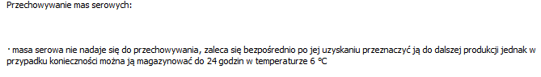
3. Masy makowe
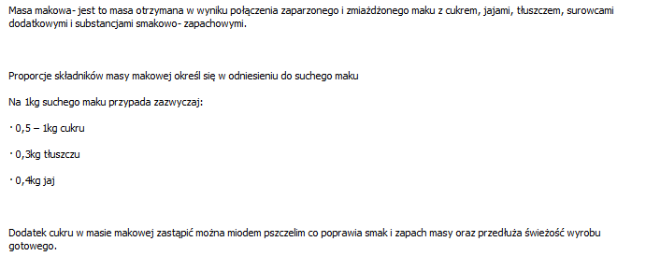
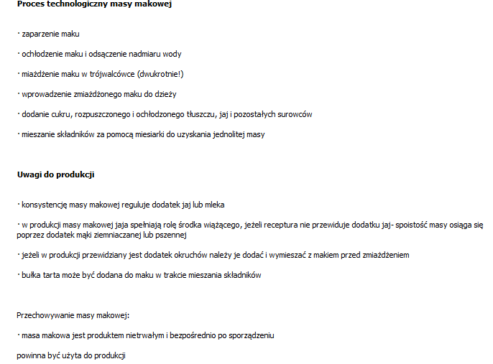
4.Masa grylażowa
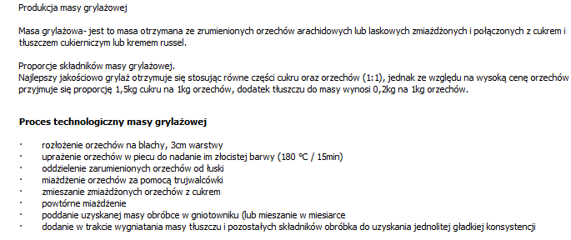

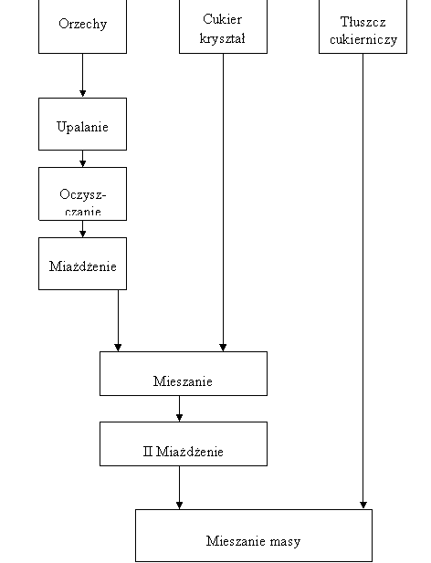
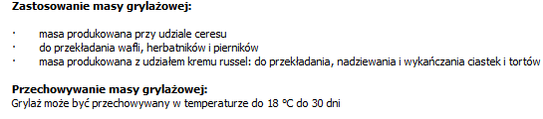
5. Masa orzechowa
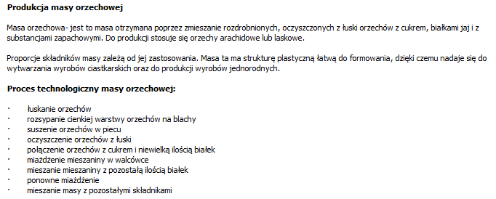
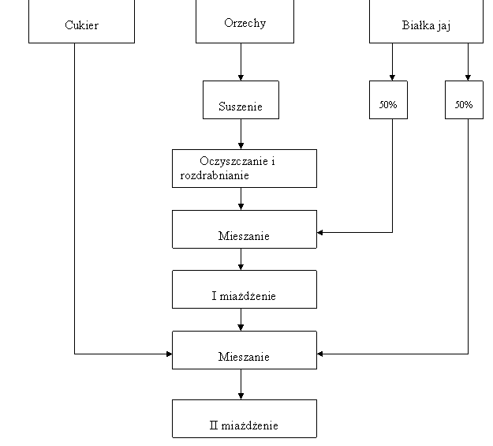
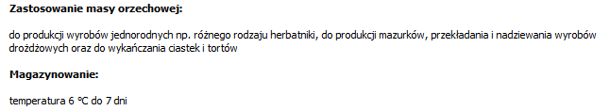
6.Masa migdałowa
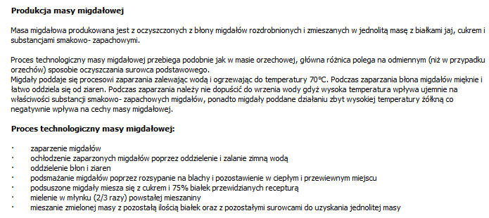

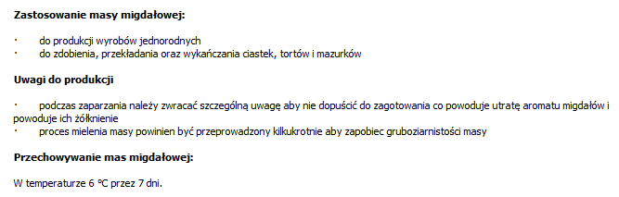

7.Marcepan
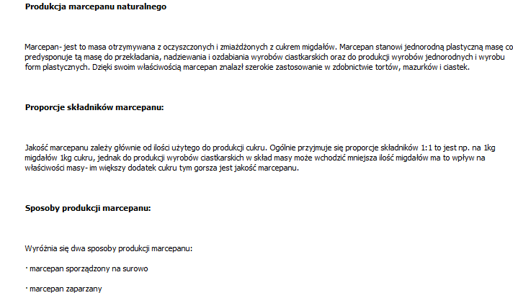
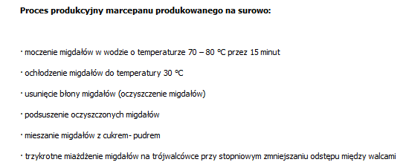
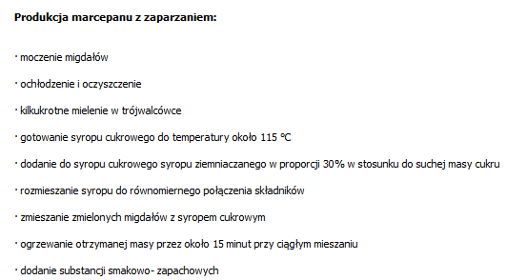
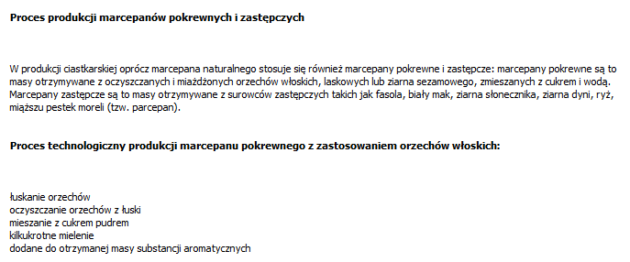
8.Masa kajmakowa
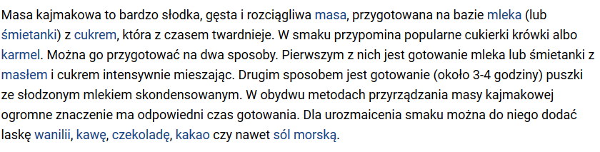

Materiały pochodzą: https://www.ekologia.pl/styl-zycia/kuchnia/masa-kajmakowa-wlasciwosci-sklad-i-wykorzystanie-masy-kajmakowej,25466.html, http://www.mamz.pl/almanach/skrypty/spis1.html oraz podręcznika technologie produkcji cukierniczej Magdalena Kazimierczak
ZADANIA NALEŻY ODESŁAĆ NA ADRES POCZTY SŁUŻBOWEJ DO 8 lutego.
Zadania
1.Jakie surowce można dodawać do mas serowych w celu ich związania?
2.w jaki sposób przygotowuje się mak do mas makowych?
3.Czym różni się masa grylażowa od innych mas orzechowych?
4.W jakich warunkach przechowujemy:
-masy serowe
-masy makowe
-masy grylażowe
5.Co to jest kajmak i w jaki sposób się go otrzymuje?

